Муниципальное дошкольное образовательное учреждение –

детский сад «Звёздочка» комбинированного вида

**Проект**

**«Космическое путешествие»**

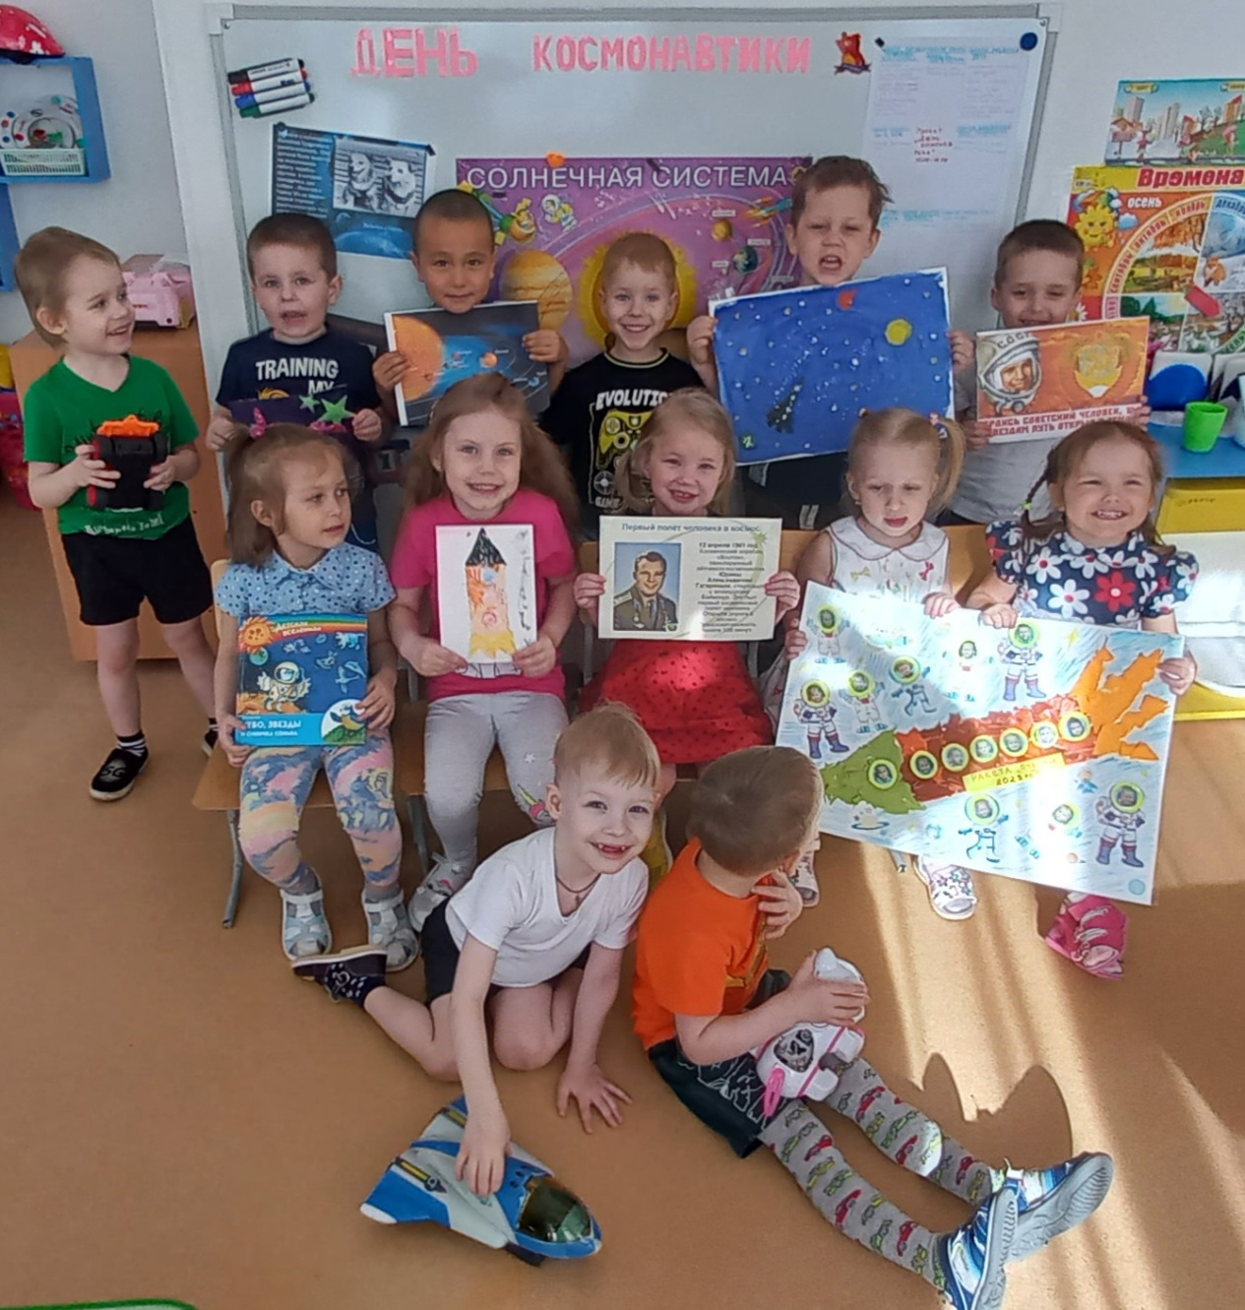

Младшая группа «Пчёлка»

Воспитатель Шевченко Светлана Евгеньевна

Апрель 2023 год

Содержание.

1. Пояснительная записка…………………………………………..3
2. Подготовительный этап………………………………………….4
3. Основной этап ……………………………………………………4
4. Заключительный этап……………………………………………12
5. Приложение………………………………………………………13

Пояснительная записка.

В 20 веке любого ребенка спрашивали, кем он хочет стать, когда вырастет, то дети отвечали: «Космонавтом!». О космосе говорили, показывали передачи, фамилии космонавтов были известны каждому. Все полученные знания о космосе, космических открытиях и завоеваниях, а также планы на будущее развитие космонавтики и освоение космических просторов вселяли в каждого гражданина гордость за свою Родину.

Актуальность. В связи со сложившейся социально-экономической ситуацией в России, за последние десятилетия интерес к космосу был потерян, большинство детей впервые слышат фамилию первого космонавта только в дошкольном образовательном учреждении, с круглыми от удивления глазами познают первоначальные знания о космосе и космонавтах: им все незнакомо, но очень интересно. Поэтому у нас был создан проект «Космическое путешествие».

Срок реализации: кратковременный (7-12 апреля)

Тип: групповой, информационно-практико-ориентированный

Цель: обогащение представлений детей старшего дошкольного возраста о космосе через использование проектной технологии

Задачи:

1. Воспитывать гордость за страну, в которой живешь, любознательность, активность
2. Развивать элементарные естественнонаучные представления
3. Формировать понятие «Я житель планеты», расширить и углубить знания детей о космосе

Ожидаемые результаты: расширение элементарных представлений о космосе, ценностного отношения к окружающей природе, формирование уважительного отношения к людям, чья профессия связана с освоением космоса, накопление методической картотеки образовательной деятельности для детей, консультаций для родителей, иллюстративного и демонстрационного материала

Подготовительный этап.

- выявление уровня сформированности знаний детей о космосе

- информирование родителей о предстоящей деятельности

- подбор литературы, иллюстраций, фото

- обсуждение вариантов поиска информации

- планирование этапов деятельности

- обсуждение планируемых результатов

Обеспечение: словари, справочники, энциклопедии, литература, дидактические игры, картины, фото, телевизор, лаборатория детского экспериментирования

Основной этап

Беседы «Какая разноцветная вселенная», «Первый космонавт»

Мультфильмы «3 кота»-«Марсиане», «Белка и стрелки»

Энциклопедии о космосе, художественная литература, сказки, стихи, загадки на космическую тему.

Потребность быть здоровым: беседы «Наши помощники- витамины», «Белоснежная улыбка», «Как правильно питаться, чтобы вырасти здоровым», «Компьютер- мой лучший друг?», «Если хочешь быть здоров - закаляйся!»

Правила хорошего поведения: здороваться, прощаться, благодарить, не вмешиваться в разговор взрослых, не перебивать, называть взрослых по имени и отчеству, умение организовывать самостоятельную игровую деятельность со сверстниками «Полет на луну», «Строим ракету», «Центр подготовки космонавтов»

Правила безопасного поведения, формировать умение применять эти знания в жизни. Беседа «Сумка неизвестная в ракете, что нам делать, дети?»

Рисование и конструирование: «Планета земля», «Ракета», «Космос», лепка, аппликация на тему «Каким я представляю космос».

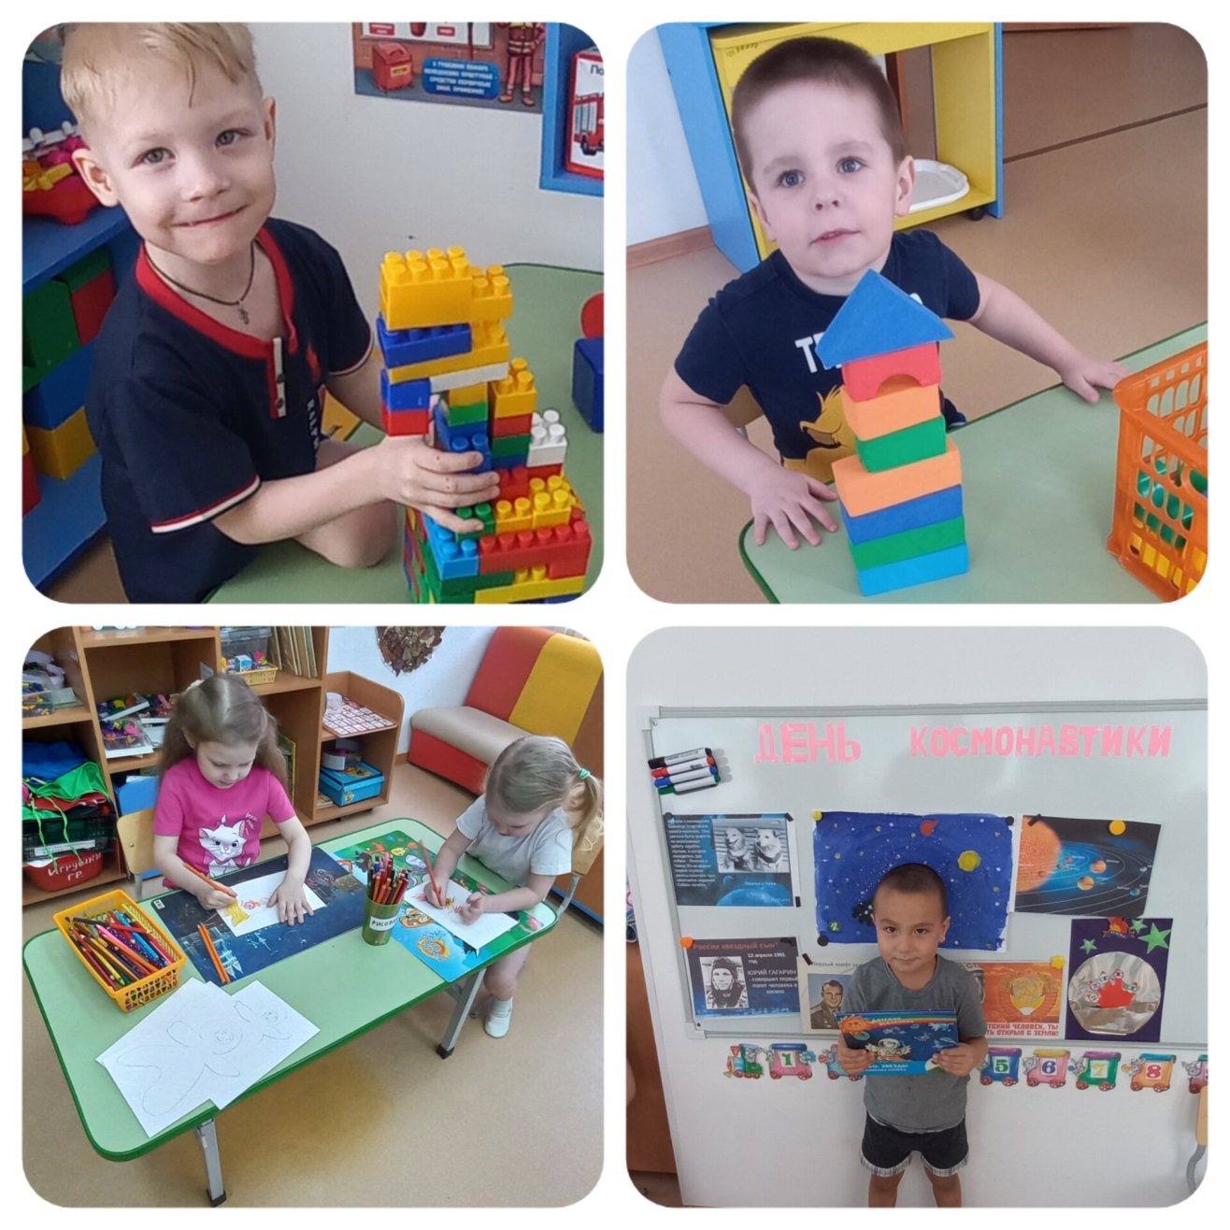

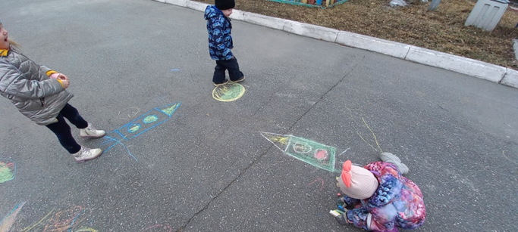

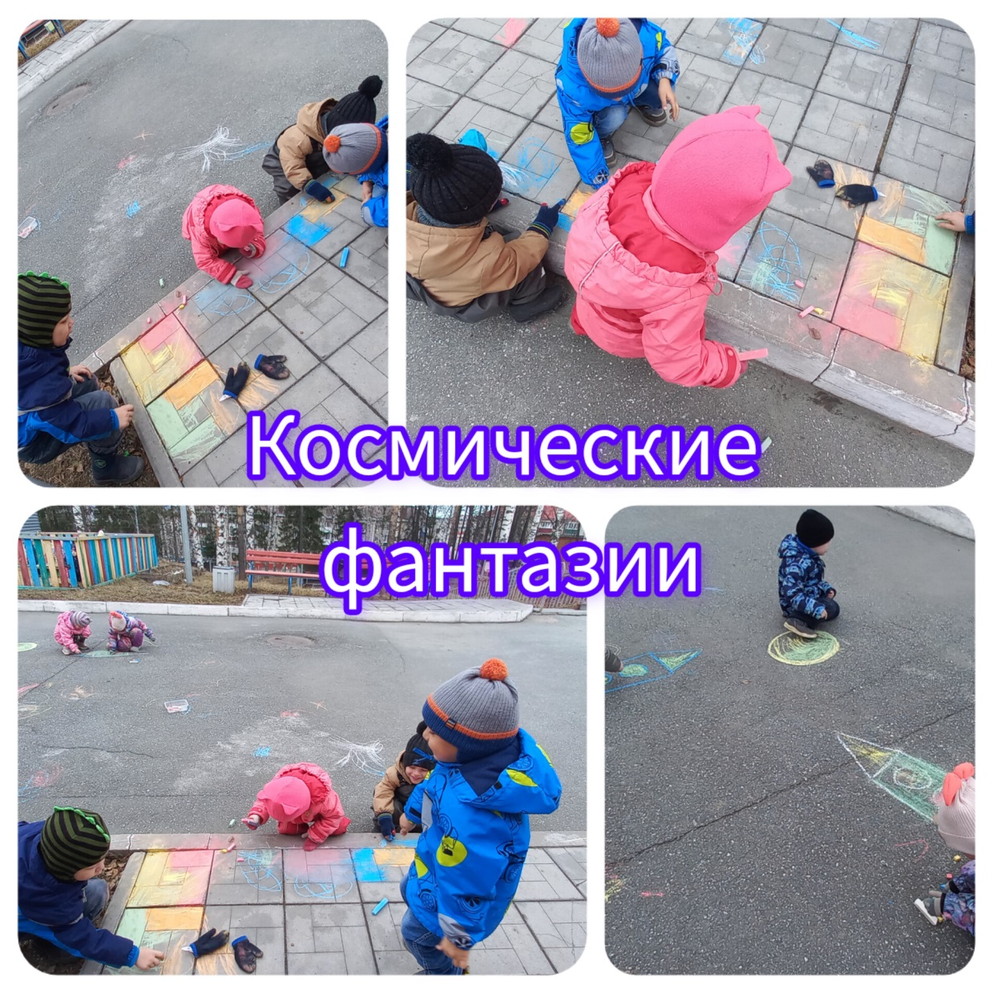

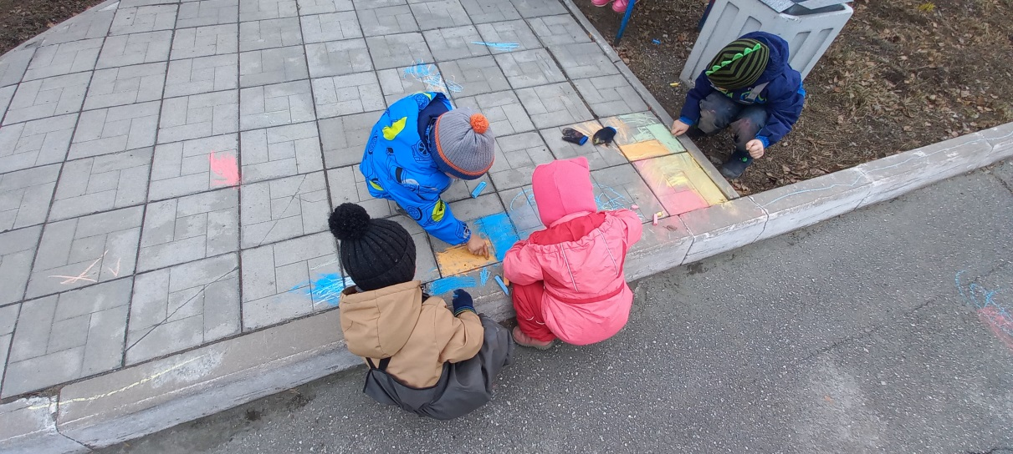

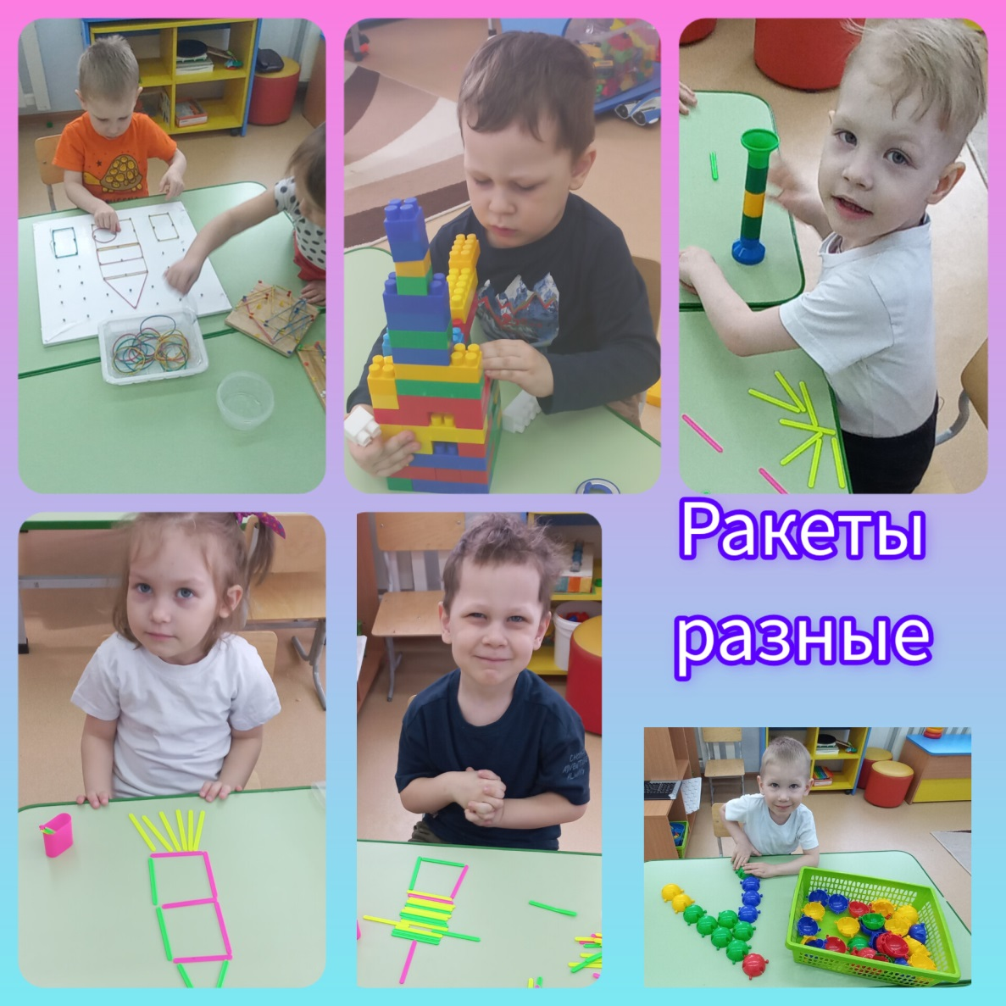

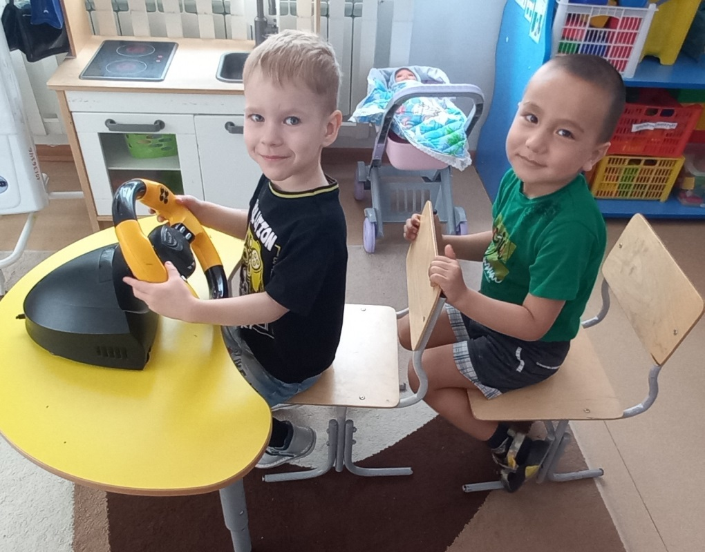

Аппликация ракета «ПЧЁЛКА» из обрывной бумаги

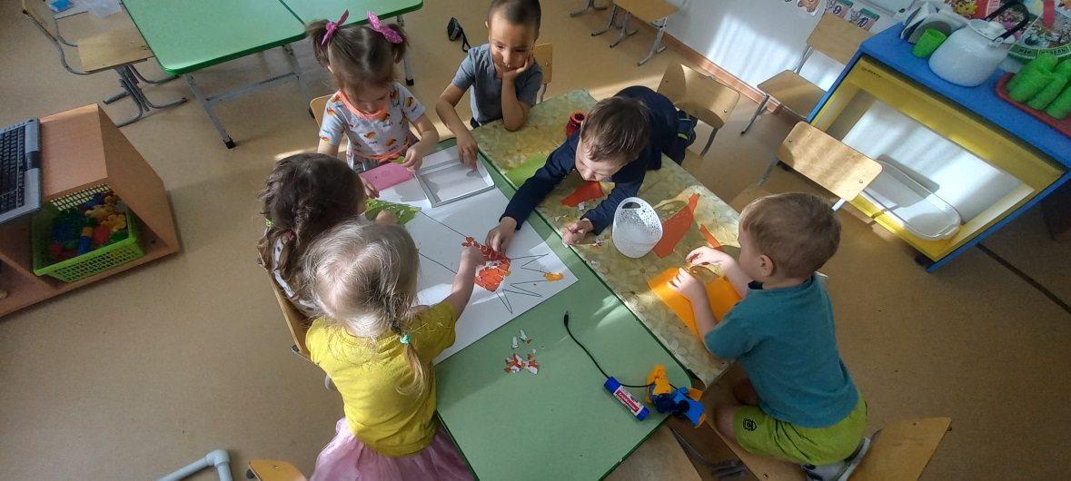

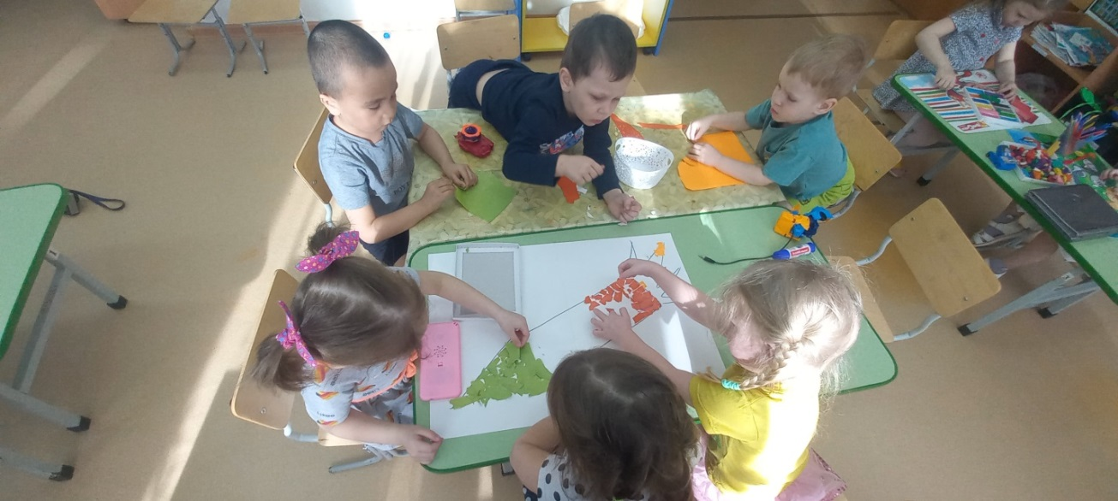

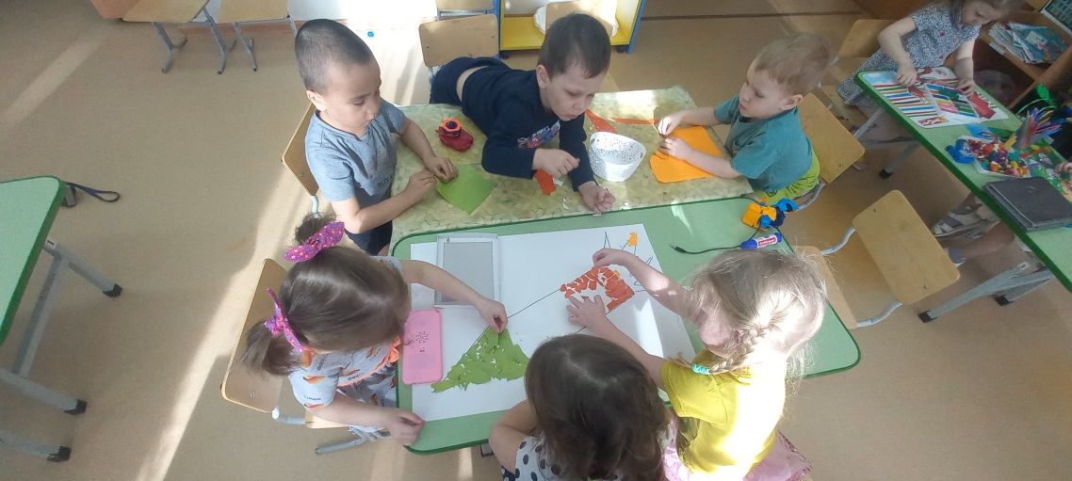

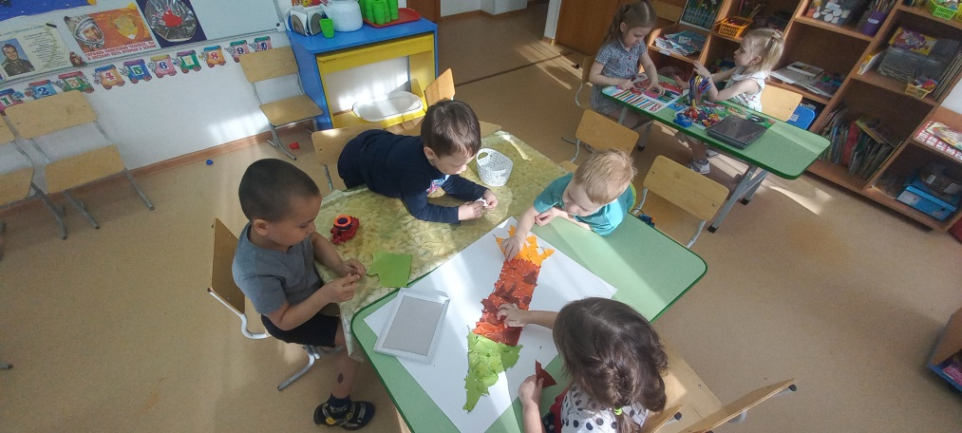

Стремимся быть опрятным, аккуратным, формируем умение самостоятельно готовить и убирать рабочее место, уважительно относимся к чужому труду.

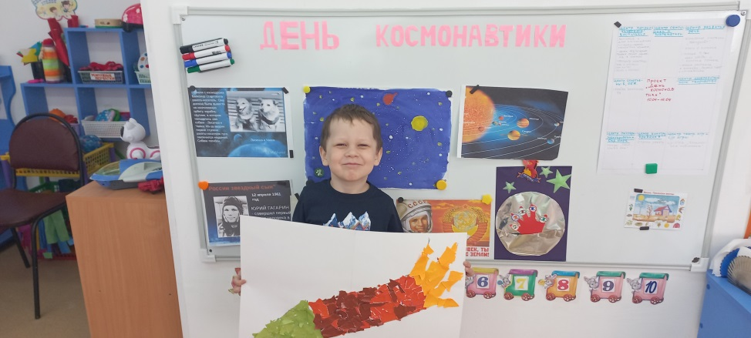

Добавили – наклеили фотографии всех деток группы, раскрасили.

Организовали мини-выставку для родителей.

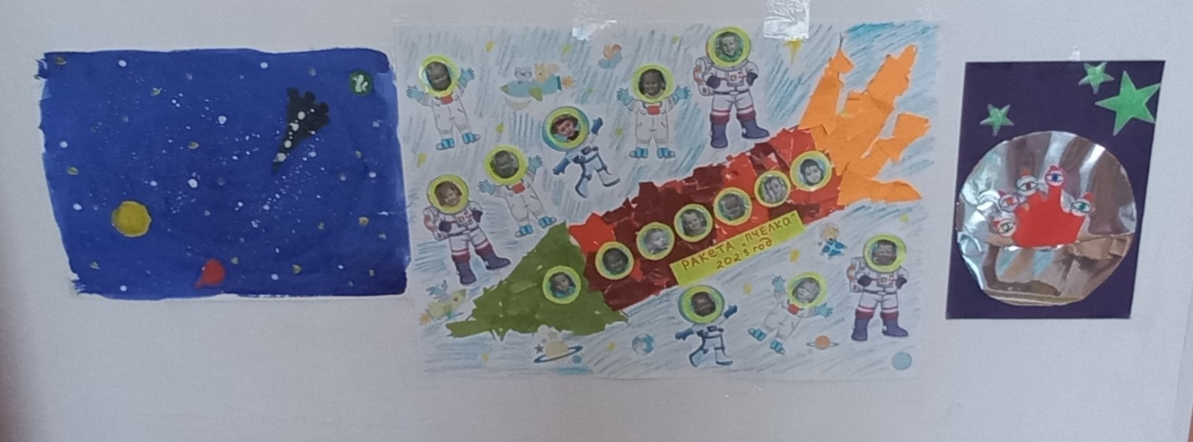

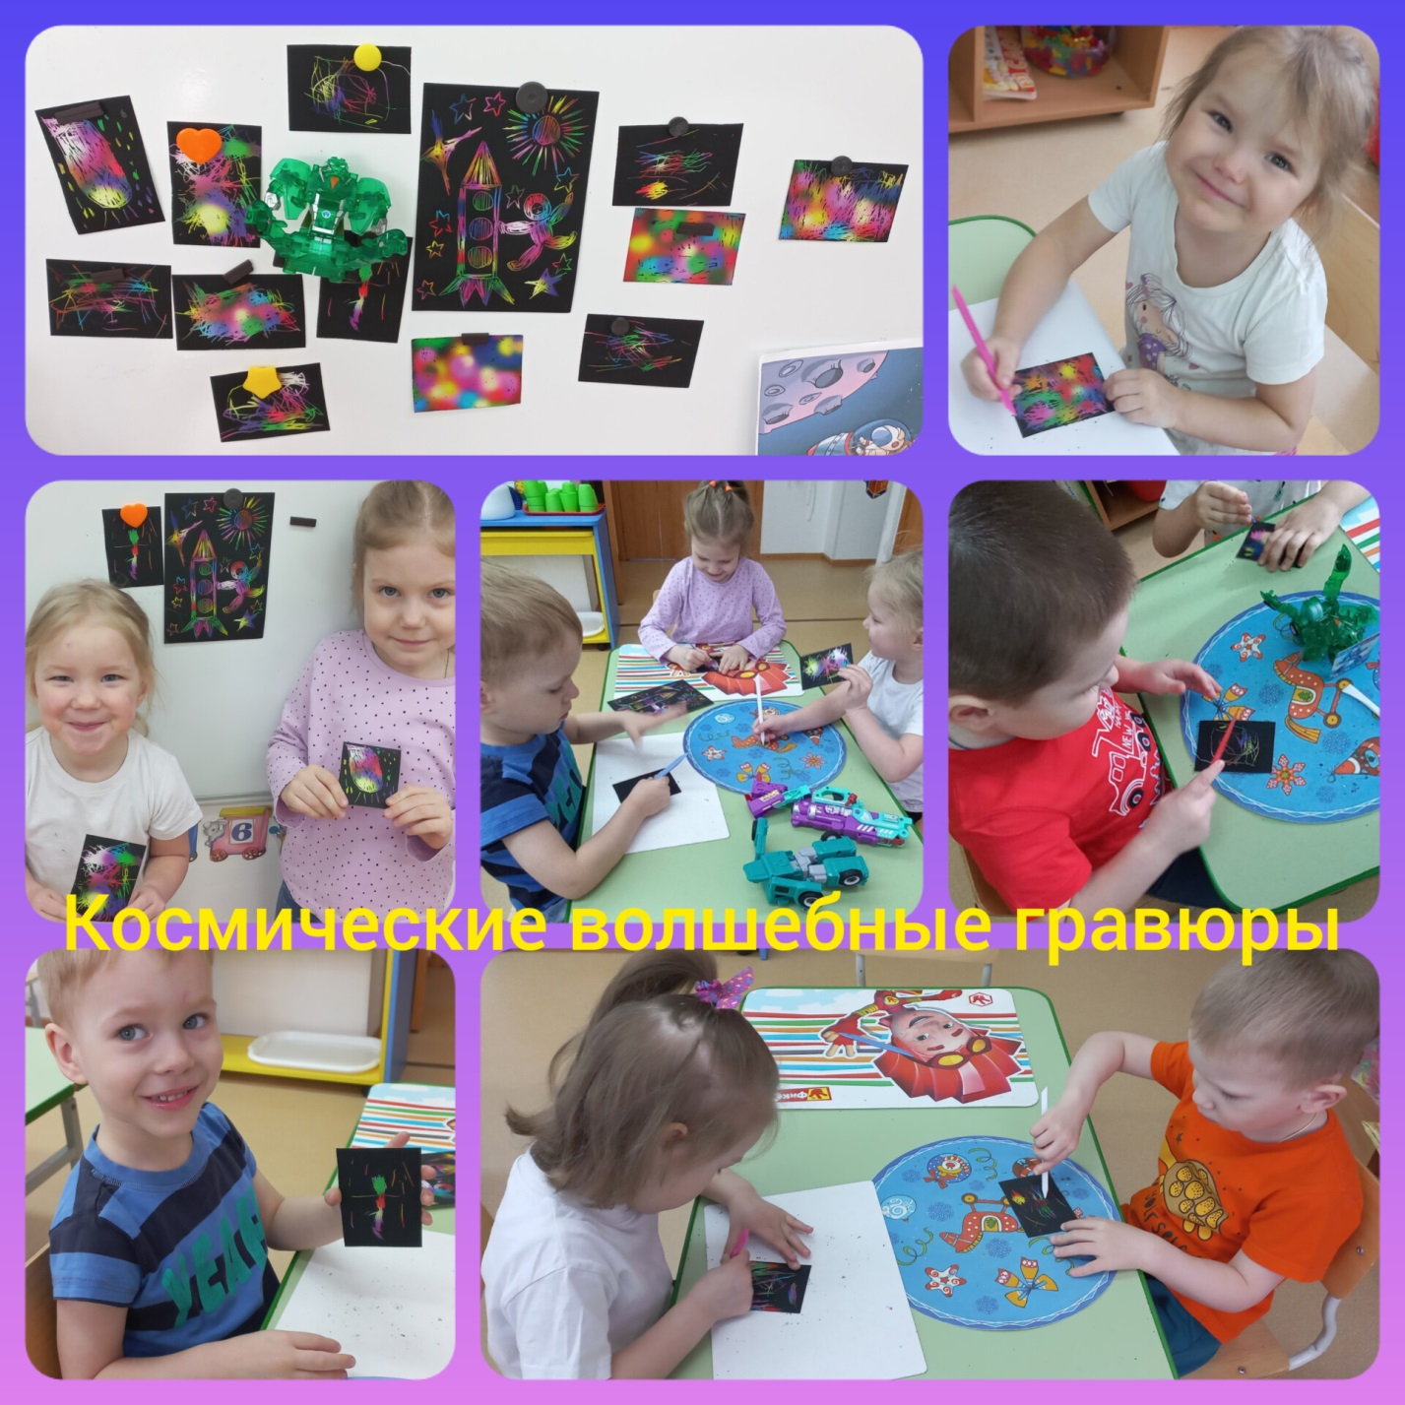

**Гравюра увлекает ребят любого возраста, развивает терпение и фантазию, повышает работоспособность и поднимает самооценку.**Нельзя передать детский восторг, когда при помощи нехитрых движений специальным резцом-штихелем на загрунтованном полотне постепенно проявляется картина из штрихов, которую ребенок создал своими руками.

Гравюры для детей абсолютно безопасны для здоровья и доступны для любого бюджета. С ними с удовольствием работают ребятишки дошкольного возраста от 5 лет, школьники младших и средних классов. Чем старше возраст юного художника, тем сложнее, интереснее и разнообразнее становится работа с данной техникой.

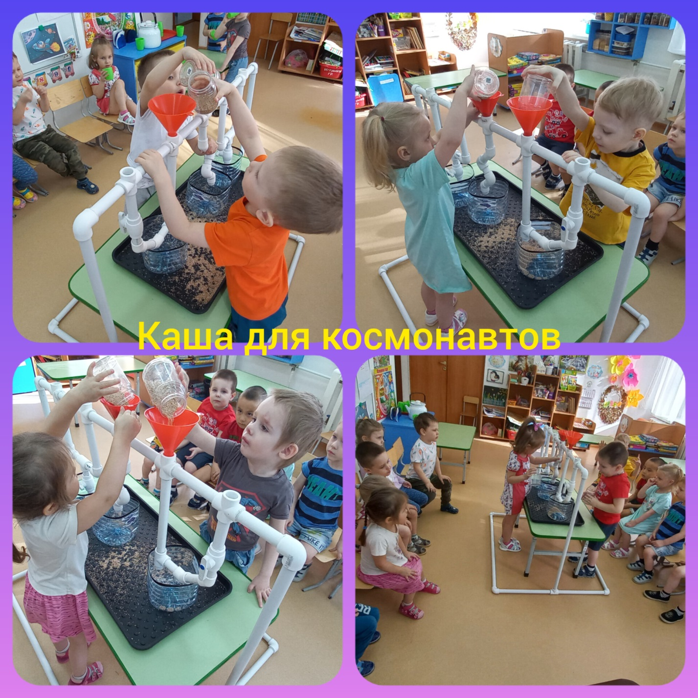

Еду в обычном виде космонавты есть не могут. Конечно, космонавты кушают, но еду они не готовят. Готовят еду для космонавтов, конечно же, на Земле, затем космонавты берут ее с собой в космос.

Она находится в консервных банках и тюбиках, тарелками в космосе не воспользуешься. Отличие с обычной земной едой совсем незначительные. Космическая пища довольно разнообразная.

Пищу космонавты выбирают себе сами из специального меню. Непосредственно перед полетом они проводят дегустацию и составляют список пожеланий по поводу того, что будут есть в космосе.

Заключительный этап

Формируем правильную осанку, развиваем и совершенствуем двигательные умения и навыки, умение творчески их использовать в самостоятельной двигательной деятельности, развиваем инициативность, самостоятельность, организованность.

Совершенствуем координации руки и глаза, развиваемся в исследовательской, творческой деятельности, формируем умения ориентироваться в пространстве и времени.

Итог.

Этот проект был включен в целостный педагогический процесс воспитательно-образовательной работы в ДОУ. Была организована разнообразная деятельность, особое место занимали игра, ознакомление с художественной литературой, продуктивная деятельность.

И работа с родителями прошла интересно и увлекательно. Провели беседы-консультации «Расскажите детям о космосе», «Покажите на небе созвездия ребенку». Родители совместно с детьми создали художественные работы, помогали в изготовлении атрибутов для игр, вели наблюдения за дневным и ночным небом.

ПРИЛОЖЕНИЕ

**Комплексное занятие с детьми «Путешествие на ракете»**

Цель. Знакомство детей с темой космоса.

Задачи:

1. Познакомить детей с космосом, звездами, планетами, ракетами, первыми космонавтами.
2. Прививать гордость за русских космонавтов.
3. Развивать любознательность, аккуратность, дружелюбие, желание помочь сверстникам.
4. Закреплять правила работы с клеем, бумагой.

Материал: иллюстрации о космосе, портрет Ю. Гагарина, собак-космонавтов, музыкальное сопровождение «Трава у дома», бумага, клей, салфетки.

Ход занятия:

Ребята, сегодня замечательный праздник. В этот день много лет назад человек впервые полетел в космос.

И это был наш русский человек – Юрий Гагарин.

Но до того как человек полетел в космос, туда летали собаки. И они живыми вернулись из космоса.

И мы с вами сегодня полетим в космос. Но с начала нам надо отправиться на стартовую площадку Байконур. И чтобы на нее попасть надо лететь на самолете. А где его взять?

Построим его из стульчиков. (строим с детьми).

Молодцы, ребята. Теперь рассаживаемся на места и приготовились к полету. Повторяем за мной:

В самолете я лечу. Веселиться я хочу.

Раз, два, три, четыре, пять - Приземлились мы опять.

Вот мы и прилетели. Давайте же посмотрим, что здесь находится.

(Видео презентация)

Это стартовая площадка, откуда взлетает ракета, командный пункт, откуда руководят полетом, и сама ракета, а главные – космонавты.

Как вы думаете, космонавтам надо учиться работать в космосе?

Да, учатся правильно работать с техникой, работать в невесомости, выдерживать физические нагрузки.

А вы готовы заниматься упражнениями, чтобы стать космонавтами?

Тогда мы это сейчас проверим. ( физминутка под музыку )

**Физкультминутка:**

Раз, два — стоит ракета, Три, четыре — самолет,

Раз, два — хлопок в ладоши, А потом на каждый счет.

Раз, два, три, четыре - Руки выше, плечи шире.

Раз, два, три, четыре - И на месте походили.

Молодцы. Хорошие из вас космонавты получатся.

А как думаете, что едят космонавты и как едят?

Если налить чай, то он выбежит из стакана и будет плавать по кораблю. И суп не сваришь. Есть специальная еда – в тюбиках, как зубная паста, и баночках.

И так, ракету мы видели, зарядку мы сделали, узнали какая еда, теперь мы готовы к полету в космос. Давайте построим ракету.

Занимаем места, готовимся к старту. Юрий Гагарин, когда полетел в космос, сказал «Поехали» и полетел. Давайте и мы так же скажем и полетим.

ПОЕХАЛИ. (звучит песня «Трава у дома»)

Давайте посмотрим в иллюминатор – окно у ракеты. Что мы видим? Черную бездну и много звезд. Как мы и говорили в космосе в ракете невесомость. Люди летают и плавают. Давайте и мы с вами полетаем и поплаваем. (приятная музыка).

Облетели мы Землю, увидели звезды и Луну, а теперь пора и домой лететь.

Давайте повторим слова и мы окажемся в нашем саду:

1, 2, 3, 4, 5 В садик я вернусь опять.

Вот мы и вернулись. А чтобы путешествие нам запомнилось, давайте сделаем ракеты.

Возьмем готовую бумагу, рваную на кусочки и склеим из них ракету.

А свои фото приклеим, как иллюминаторы. У нас и космонавты у ракеты будут.

Молодцы. Где мы были с вами? Кто первым полетел в космос? Что мы видели в космосе?

Что мы с вами делали? Вам понравилось путешествие? Я тоже довольна вами и нашим путешествием.

Подвижная игра «Космонавты»

Цель. В игровой форме познакомить детей с основными сведениями о Солнечной системе, дать им возможность самим пофантазировать о полетах в космос.

Игра развивает внимание, ловкость, тренирует навыки быстрого принятия решений.

Перед началом игры на площадке выкладываются обручи это– «ракеты». «Ракету» может занять только один участник игры. Суммарное число «ракет» должно быть меньше, чем игроков. Участники игры берутся за руки и встают в круг в центре площадки, они начинают двигаться по кругу и громко декламировать: «Ждут нас быстрые ракеты Для прогулок по планетам.

На какую захотим, На такую полетим! Но в игре один секрет:

Опоздавшим — места нет!»

Произнеся слово «нет!» дети расцепляют руки и бросаются к «ракетам», стремясь занять любую свободную. Проигравшие объявляются опоздавшими на рейс и возвращаются в центр площадки. Успешные «космонавты» могут по очереди объявить свой маршрут или рассказать, где они сейчас пролетают и какие космические объекты находятся в их поле зрения. Затем все снова встают в общий круг и подвижная игра «Космонавты» повторяется.